|  |  |  |  |
| --- | --- | --- | --- |
|  | Nations Unies | ECE/TRANS/WP.29/GRE/2018/46 | |
| _unlogo | **Conseil économique et social** | | Distr. générale  10 août 2018  Français  Original : anglais |

**Commission économique pour l’Europe**

Comité des transports intérieurs

**Forum mondial de l’harmonisation   
des Règlements concernant les véhicules**

**Groupe de travail de l’éclairage et de la signalisation lumineuse**

**Quatre-vingtième session**

Genève, 23-26 octobre 2018

Point 7 b) de l’ordre du jour provisoire

**Autres Règlements ONU : Règlement ONU no 53 (Installation des dispositifs d’éclairage   
et de signalisation lumineuse sur les véhicules de la catégorie L3)**

Proposition de nouveau complément aux séries 01 et 02 d’amendements au Règlement ONU no 53 (Installation   
des dispositifs d’éclairage et de signalisation lumineuse   
sur les véhicules de la catégorie L3)

Communication de l’expert de l’Association internationale   
des constructeurs de motocycles (IMMA)[[1]](#footnote-2)\*

Le texte ci-après, établi par l’expert de l’IMMA, vise à autoriser l’installation de feux d’accès sur les motocycles. Les modifications qu’il est proposé d’apporter au texte actuel du Règlement figurent en caractères gras pour les ajouts et biffés pour les suppressions.

I. Proposition

*Ajouter un paragraphe 2.34*, libellé comme suit :

« **2.34 “*Feu d’accès au véhicule*”, un feu servant à fournir un éclairage supplémentaire pour aider le conducteur et les passagers à monter sur le véhicule ou à en descendre, ou encore faciliter les opérations de chargement.** ».

*Paragraphe 5.9*, modifier comme suit :

« 5.9 ~~Aucune lumière rouge ne doit être visible vers l’avant, ni aucune lumière blanche vers l’arrière. Cette condition est vérifiée comme suit~~ **Aucune lumière rouge pouvant prêter à confusion ne doit être émise vers l’avant par un feu tel que défini au paragraphe 2.5 et aucune lumière blanche pouvant prêter à confusion ne doit être émise vers l’arrière par un feu tel que défini au paragraphe 2.5. Il ne doit pas être tenu compte des dispositifs d’éclairage installés à l’intérieur du véhicule. En cas de doute, la conformité est vérifiée comme suit** (voir dessin à l’annexe 4) : … ».

*Paragraphe 5.13*, modifier comme suit :

« 5.13 Couleur des feux

…

Signal de freinage d’urgence : jaune-auto ou rouge

**Feu d’accès au véhicule : blanc** ».

*Ajouter un nouveau paragraphe 5.15.6*, libellé comme suit :

« **5.15.6 Feu d’accès au véhicule (par. 6.15).** ».

*Ajouter un nouveau paragraphe 6.15*, libellé comme suit :

« **6.15 Feu d’accès au véhicule**

**6.15.1 Présence**

**Facultative sur les motocycles.**

**6.15.2 Nombre**

**Un ou deux ; toutefois, des feux d’accès supplémentaires éclairant les repose-pieds sont autorisés. Chaque repose-pied ne doit être éclairé que par un seul feu.**

**6.15.3 Schéma d’installation**

**Pas de prescription particulière ; toutefois, les prescriptions du paragraphe 6.15.9.3 s’appliquent.**

**6.15.4 Emplacement**

**Pas de prescription particulière.**

**6.15.5 Visibilité géométrique**

**Pas de prescription particulière.**

**6.15.6 Orientation**

**Pas de prescription particulière.**

**6.15.7 Branchements électriques**

**Pas de prescription particulière.**

**6.15.8 Témoin**

**Pas de prescription particulière.**

**6.15.9 Autres prescriptions**

**6.15.9.1 Le feu d’accès au véhicule ne doit s’allumer que si le véhicule est à l’arrêt et que si l’une au moins des conditions suivantes est remplie :**

**a) Le dispositif qui commande le démarrage ou l’arrêt du moteur (système de propulsion) est placé dans une position dans laquelle le moteur (système de propulsion) ne peut pas fonctionner ; ou**

**b) Un compartiment de chargement est ouvert.**

**Les dispositions du paragraphe 5.9 doivent être respectées dans toutes les positions d’utilisation fixes.**

**6.15.9.2 Les feux homologués émettant une lumière blanche, à l’exception des feux de route et des feux de circulation diurne, peuvent être allumés pour assurer la fonction de feux d’accès. Ils peuvent aussi être allumés simultanément avec les feux d’accès ; dans ce cas, les conditions des paragraphes 5.10 et 5.11 ci-dessus ne s’appliquent pas.**

**6.15.9.3 Le service technique doit effectuer, à la satisfaction de l’autorité d’homologation de type, un essai visuel pour vérifier que la surface apparente des feux d’accès n’est pas directement visible pour l’œil d’un observateur se déplaçant dans une zone délimitée par un plan transversal situé à 10 m en avant du véhicule, un plan transversal situé à 10 m derrière le véhicule, et deux plans longitudinaux situés à 10 m de chaque côté du véhicule, ces quatre plans s’étendant de 1 à 3 m au-dessus du sol perpendiculairement à celui-ci conformément au schéma de l’annexe 7.**

**Les prescriptions susmentionnées** **seront vérifiées selon les conditions fixées au paragraphe 5.4, plus au moins l’une des conditions suivantes :**

**Béquille : En appui sur une béquille latérale ou sur une béquille centrale, le cas échéant sur les deux ;**

**Guidon : Dans la position de marche en ligne droite et verrouillé dans chaque position possible.**

**À la demande du demandeur de l’homologation et avec l’accord du service technique le respect des prescriptions ci-dessus peut être vérifié sur schéma ou par simulation.** ».

*Annexe 1, ajouter un nouveau point 9.22*, libellé comme suit :

« **9.22 Feu d’accès au véhicule : oui/non2** ».

*Ajouter une nouvelle annexe 7*, libellée comme suit :

« Annexe 7

Zones d’observation de la surface apparente des feux d’accès au véhicule

**Zones d’observation**

**Le schéma ci-après représente la zone de vision depuis un côté ; les autres zones correspondent à la vision depuis l’avant, depuis l’arrière et depuis l’autre côté du véhicule.**

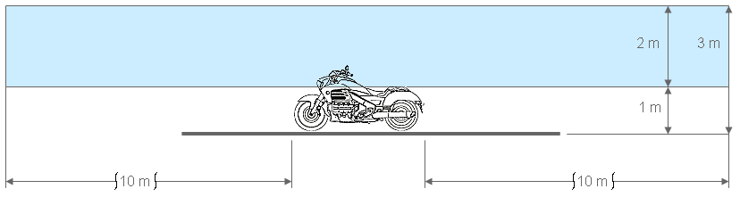

**Limites des zones**

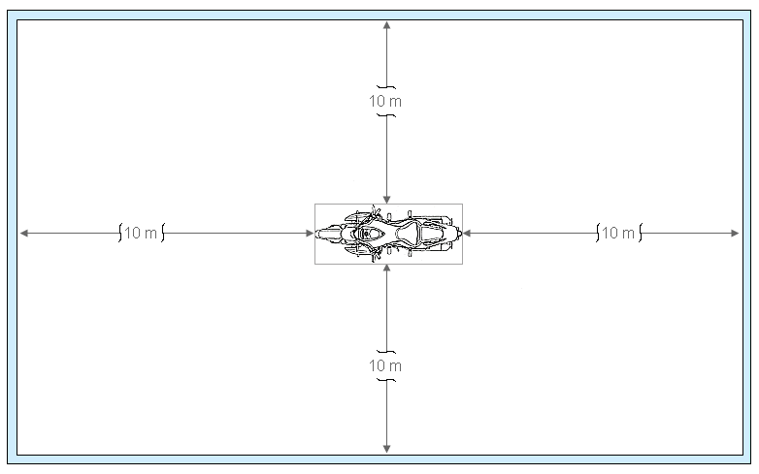

 ».

II. Justification

1. La présente proposition vise à autoriser l’installation de feux d’accès au véhicule sur les motocycles.

2. Le Règlement ONU no 48 autorise explicitement les feux d’accès depuis 2009.

3. Certains motocycles sont actuellement équipés de feux d’accès. Or, il n’est pas certain que ces feux entrent dans le champ d’application du Règlement ONU no 53. La présente proposition vise donc à modifier le Règlement ONU no 53 en y ajoutant la définition du feu d’accès au véhicule et les prescriptions correspondantes, sur le modèle du Règlement ONU no 48.

4. Au cours des débats menés à la soixante-dix-neuvième session du GRE, des questions ont été soulevées à propos des conditions à respecter lors de la vérification des véhicules. La présente proposition répond à ces questions en remplaçant le document ECE/TRANS/WP.29/GRE/2018/26, dont elle complète le paragraphe 6.15.9.3.

1. \* Conformément au programme de travail du Comité des transports intérieurs pour la période 2018-2019 (ECE/TRANS/274, par. 123, et ECE/TRANS/2018/21/Add.1, module 3.1), le Forum mondial a pour mission d’élaborer, d’harmoniser et de mettre à jour les Règlements ONU en vue d’améliorer les caractéristiques fonctionnelles des véhicules. Le présent document est soumis en vertu de ce mandat. [↑](#footnote-ref-2)